4 Тестирование интернет-сервиса

4.1 Тестирование ???????????????

Для тестирования был выбран тест-кейс[4.1] план, представленный в таблице 4.1.

Таблица 4.1 — Тест-кейсы

|  |  |  |  |
| --- | --- | --- | --- |
| Номер тест-кейса | Описание тест-кейса | Ожидаемый результат | Полученный результат |
| 1 | Открыть интернет-сервис и отфильтровать дипломы по специальности. | Должны отобразиться только дипломы по выбранной специальности. | Интернет-сервис открылось успешно, после фильтрации отобразились только необходимые дипломы |
| 2 | Добавить новый диплом | Должен появится новый диплом в списке всех дипломов | После заполнения формы и нажатия на кнопку добавить новый диплом появился в списке |

4.2 Вывод по разделу

Были протестированы основные функции, которые должны быть предоставлены интернет-сервисом. Для тестирования был выбран метод прохождения тест-кейсов. В результате пройденных тест-кейсов можно убедится, что основной функционал интернет-сервиса выполняется.

5 Руководство пользователя

В данной программе предусмотрены пользователи двух видов:

* завкафедры
* руководитель дипломного проектирования

Руководитель дипломного проектирования — это преподаватель, который имеет право только просматривать информацию в данном интернет-сервисе. Завкафедры обладает большим набором привилегий, таких как:

* Измененить.
* Удалить.
* Добавить.

5.1 Просмотреть

Стартовая страница интернет-сервиса для завкафедры представлена на рисунке 5.1.

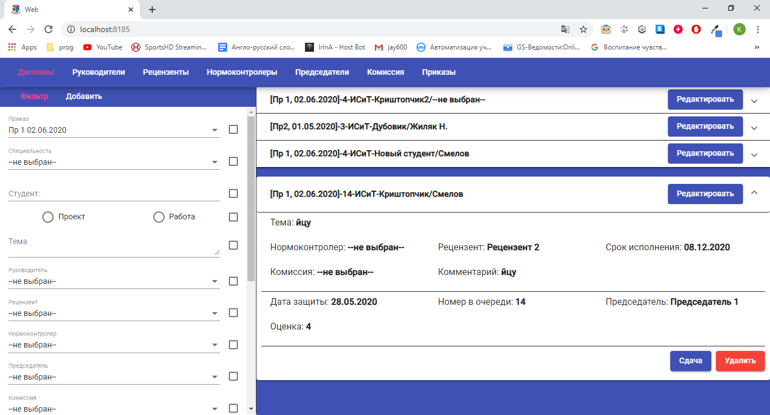

Рисунок 5.1 – Стартовая страница интернет-сервиса для завкафедры

На данной страницы, завкафедры может просмотреть имеющиеся дипломные проекты и работы, изменить их данные, удалить или добавить новые.

Стартовая страница для руководителей дипломных проектов выглядит иначе, и представлена на рисунке 5.2.



Рисунок 5.2 – Стартовая страница интернет-сервиса для руководителей дипломного проектирования

На данной страницы, руководителей дипломного проектирования может просмотреть имеющиеся дипломные проекты и работы.

Для просмотра руководителей, необходимо перейти на вкладку **Руководители**, данная вкладка представлена на рисунке 5.3.

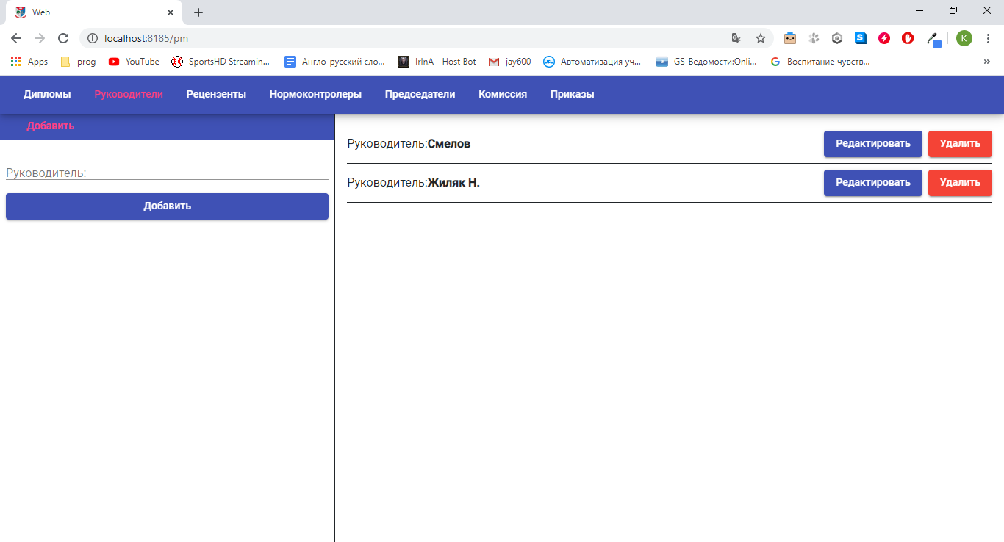

Рисунок 5.3 – Вкладка руководителей для завкафедры

На данной страницы, завкафедры может просмотреть имеющихся дипломных руководителей, изменить, удалить или добавить новых.

Вкладка руководителей для руководителей дипломных проектов выглядит иначе, и представлена на рисунке 5.4.



Рисунок 5.4 – Стартовая страница интернет-сервиса для руководителей дипломного проектирования

5.2 Добавить

Для добавления новой дипломов, завкафедры необходимо перейти на необходимую вкладку, после чего открыть форму для добавления которая представлена на рисунке 5.5.

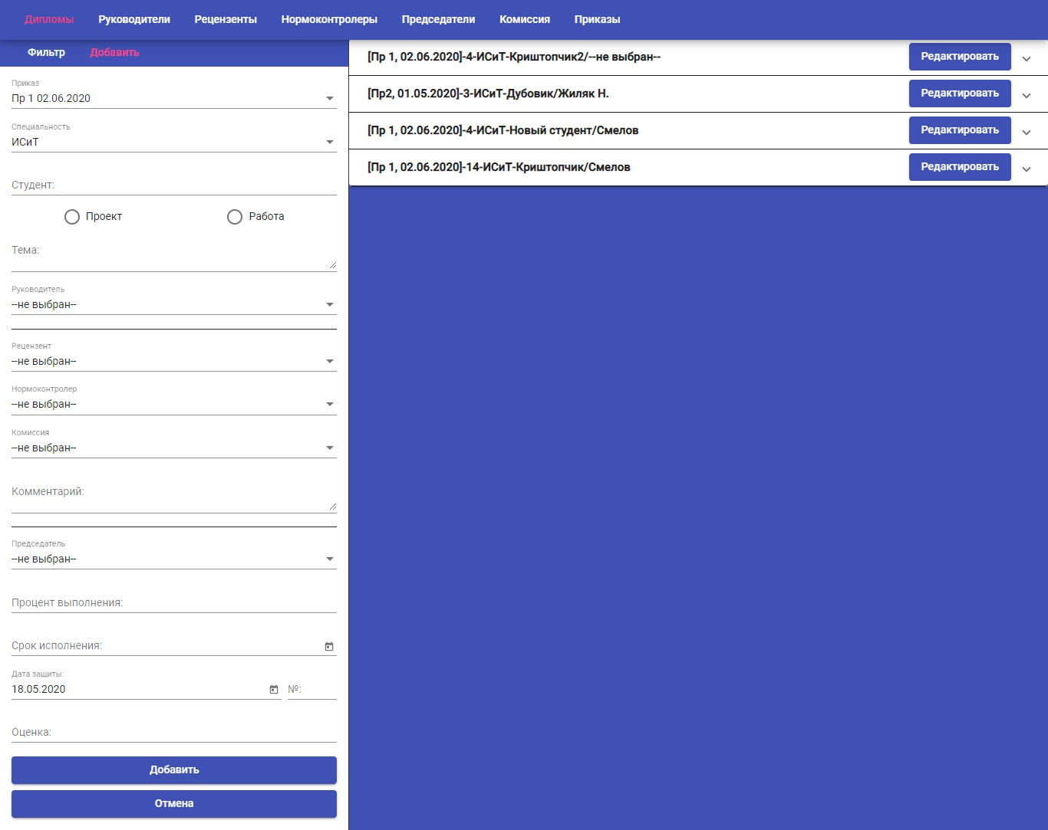

Рисунок 5.5 – Форма для добавления диплома

Заполнив необходимые поля и нажав кнопку добавить, диплом появится в списке всех дипломов.

Для добавления руководителей необходима ..

…….

…………

5.3 Вывод по разделу

1. Описан способ просмотра дипломов, руководителей, нормоконтролеров, рецензентов, председателей, комиссии, приказов в интернет-сервисе для руководителей дипломного проектирования и завкафедры.

2. Описан способ добавления новой информации, данная функция имеется только у завкафедры и включает в себя добавление новых дипломов, руководителей, нормоконтролеров, рецензентов, председателей, комиссии, приказов.